2010
Вступ у 9 клас
- Обчисліть: 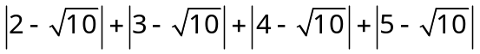.
- Знайдіть 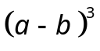, якщо 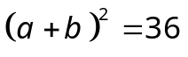, 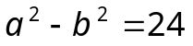
- Нехай 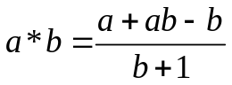. Обчисліть 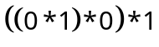.
- У рівнобічній трапеції менша основа дорівнює бічній стороні, а більша – діагоналі трапеції. Знайти кути трапеції.
- Розв’язати рівняння:
а)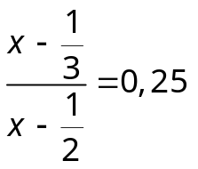 б) 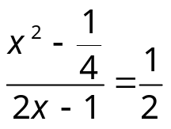
- У прямокутному трикутнику висота і медіана, проведені до гіпотенузи, відповідно дорівнюють 24 см і 25 см. Знайдіть периметр трикутника.
- З молока одержують 21% вершків, а з вершків – 24% масла. Зі скількох тонн молока можна одержати 126 кг масла?
- Олег, Борис, Іван і Гриць змагалися в бігу. На питання, хто яке місце зайняв, вони відповіли:
Олег: - Я не був ні першим, ні останнім.
Борис: - Я не був останнім.
Іван: - Я був першим.
Гриць: - Я був останнім.
Відомо, що троє сказали правду, а один збрехав. Хто переміг у змаганні? Хто сказав неправду?

